Об утверждении регламента государственной услуги "Предоставление мер социальной поддержки специалистам в области здравоохранения, образования, социального обеспечения, культуры, спорта и агропромышленного комплекса, прибывшим для работы и проживания в сельские населенные пункты"
Утративший силу
Постановление акимата Актюбинской области от 24 апреля 2015 года № 135. Зарегистрировано Департаментом юстиции Актюбинской области 4 июня 2015 года № 4339. Утратило силу постановлением акимата Актюбинской области от 15 марта 2018 года № 125
Сноска. Утратило силу постановлением акимата Актюбинской области от 15.03.2018 № 125 (вводится в действие по истечении десяти календарных дней после дня его первого официального опубликования).
Примечание РЦПИ.
В тексте документа сохранена пунктуация и орфография оригинала.
В соответствии с пунктом 2 статьи 27 Закона Республики Казахстан от 23 января 2001 года "О местном государственном управлении и самоуправлении в Республике Казахстан", пунктом 3 статьи 16 Закона Республики Казахстан от 15 апреля 2013 года "О государственных услугах", приказом исполняющего обязанности Министра национальной экономики Республики Казахстан от 27 марта 2015 года № 275 "Об утверждении стандарта государственной услуги "Предоставление мер социальной поддержки специалистам в области здравоохранения, образования, социального обеспечения, культуры, спорта и агропромышленного комплекса, прибывшим для работы и проживания в сельские населенные пункты"" акимат области ПОСТАНОВЛЯЕТ:
1. Утвердить прилагаемый регламент государственной услуги "Предоставление мер социальной поддержки специалистам в области здравоохранения, образования, социального обеспечения, культуры, спорта и агропромышленного комплекса, прибывшим для работы и проживания в сельские населенные пункты".
2. Государственному учреждению "Управление экономики и бюджетного планирования Актюбинской области" обеспечить размещение настоящего постановления в информационно-правовой системе "Әділет".
3. Контроль за исполнением настоящего постановления возложить на первого заместителя акима области Кемалову Р.К.
4. Настоящее постановление вводится в действие по истечении десяти календарных дней после дня его первого официального опубликования, но не ранее введения в действие приказа исполняющего обязанности Министра национальной экономики Республики Казахстан от 27 марта 2015 года № 275 "Об утверждении стандарта государственной услуги "Предоставление мер социальной поддержки специалистам в области здравоохранения, образования, социального обеспечения, культуры, спорта и агропромышленного комплекса, прибывшим для работы и проживания в сельские населенные пункты"".
5. Признать утратившим силу постановление акимата области от 27 августа 2014 года № 306 "Об утверждении регламента государственной услуги "Предоставление мер социальной поддержки специалистам здравоохранения, образования, социального обеспечения, культуры, спорта и агропромышленного комплекса, прибывшим для работы и проживания в сельские населенные пункты"" (зарегистрированное в Реестре государственной регистрации нормативных правовых актов № 4036, опубликованное 7 октября 2014 года № в газетах "Ақтөбе" и "Актюбинский вестник").
Аким области | А.Мухамбетов
Утвержден
постановлением акимата
области от 24 апреля 2015 года
№ 135
Регламент государственной услуги "Предоставление мер социальной поддержки специалистам в области здравоохранения, образования, социального обеспечения, культуры, спорта и агропромышленного комплекса, прибывшим для работы и проживания в сельские населенные пункты"
Сноска. Приложение в редакции постановления акимата Актюбинской области от 21.07. 2015 № 273 (вводится в действие по истечении десяти календарных дней после дня его первого официального опубликования).
1. Общие положения
1. Государственную услугу "Предоставление мер социальной поддержки специалистам в области здравоохранения, образования, социального обеспечения, культуры, спорта и агропромышленного комплекса, прибывшим для работы и проживания в сельские населенные пункты" (далее – государственная услуга) предоставляют уполномоченные органы по развитию сельских территорий местных исполнительных органов районов и городов областного значения (далее – услугодатель).
Прием заявлений и выдача результатов оказания государственной услуги осуществляется услугодателем.
2. Форма оказания государственной услуги: бумажная.
3. Результатом оказываемой государственной услуги являются меры социальной поддержки в виде подъемного пособия и бюджетного кредита на приобретение или строительство жилья.
Форма предоставления результата оказания государственной услуги – бумажная.
2. Описание порядка действий структурных подразделений (работников) услугодателя в процессе оказания государственной услуги
4. Основанием для начала процедуры (действия) по оказанию государственной услуги является представление заявления и перечня документов, предусмотренных пунктом 9 Стандарта государственной услуги "Предоставление мер социальной поддержки специалистам в области здравоохранения, образования, социального обеспечения, культуры, спорта и агропромышленного комплекса, прибывшим для работы и проживания в сельские населенные пункты", утвержденного приказом исполняющего обязанности Министра национальной экономики Республики Казахстан от 27 марта 2015 года № 275 "Об утверждении стандарта государственной услуги "Предоставление мер социальной поддержки специалистам в области здравоохранения, образования, социального обеспечения, культуры, спорта и агропромышленного комплекса, прибывшим для работы и проживания в сельские населенные пункты"" (далее - Стандарт);
5. Содержание каждой процедуры (действия), входящей в состав процесса оказания государственной услуги:
1) ответственный исполнитель услугодателя:
осуществляет прием и регистрацию документов, направляет предоставленные документы на рассмотрение комиссии (в течение 5 (пять) календарных дней).
2) комиссия:
рассматривает представленные документы и рекомендует акимату района (города областного значения) о предоставлении услугополучателю мер социальной поддержки (в течение 10 (десяти) календарных дней);
в случае отказа в предоставлении мер социальной поддержки, услугодатель направляет мотивированный ответ (в течение 3 (трех) рабочих дней).
3) акимат района (города областного значения):
в случае поступления рекомендации (протокол) о предоставлении услугополучателю мер социальной поддержки рассматривает и принимает постановление о принятии мер социальной поддержки услугополучателям (в течение 10 (десяти) календарных дней).
4) ответственный исполнитель услугодателя:
после принятия постановления, между услугодателем, услугополучателем и поверенным (агентом) заключается Соглашение о предоставлении мер социальной поддержки услугополучателям согласно приложению 1 к Стандарту (в течение 7 (семи) календарных дней);
после заключения соглашения услугодатель перечисляет сумму подъемного пособия на индивидуальные лицевые счета услугополучателей (в течение 7 (семи) календарных дней).
5) представитель поверенного (агента):
в порядке, установленном законодательством Республики Казахстан, предоставляет получателю бюджетный кредит на приобретение или строительство жилья (в течение 30 (тридцати) рабочих дней).
3. Описание порядка взаимодействия структурных подразделений (работников) услугодателя в процессе оказания государственной услуги
6. Перечень структурных подразделений (работников) услугодателя, которые участвуют в процессе оказания государственной услуги:
ответственный исполнитель услугодателя;
комиссия;
акимат района (города областного значения);
представитель поверенного (агента).
7. Описание последовательности процедур (действий) между структурными подразделениями (работниками) с указанием длительности каждой процедуры (действия):
услугодатель принимает и регистрирует документы, направляет их рассмотрение комиссии (в течение 5 (пять) календарных дней);
комиссия рассматривает документы и рекомендует акимату района (города областного значения) о предоставлении мер социальной поддержки (в течение 10 (десяти) календарных дней);
в случае отказа в предоставлении мер социальной поддержки услугодатель направляет мотивированный ответ (в течение 3 (трех) рабочих дней);
акимат района (города областного значения), в случае поступления рекомендации (протокол) о предоставлении мер социальной поддержки рассматривает и принимает постановление (в течение 10 (десяти) календарных дней);
после принятия постановления, заключается Соглашение о предоставлении мер социальной поддержки (в течение 7 (семи) календарных дней);
после заключения соглашения перечисляет сумму подъемного пособия на индивидуальный лицевой счет (в течение 7 (семи) календарных дней);
поверенный (агент) предоставляет бюджетный кредит на приобретение или строительство жилья (в течение 30 (тридцати) рабочих дней).
8. Подробное описание последовательности процедур (действий), взаимодействий структурных подразделений (работников) услугодателя в процессе оказания государственной услуги, а также описание порядка взаимодействия с иными услугодателями и (или) центром обслуживания населения и порядка использования информационных систем в процессе оказания государственной услуги отражается в справочнике бизнес-процессов оказания государственной услуги согласно приложения 1 к настоящему регламенту. Справочник бизнес-процессов оказания государственной услуги размещен на интернет-ресурсе услугодателя.
Приложение 1
к регламенту государственной услуги "Предоставление мер социальной поддержки специалистам в области здравоохранения,образования, социального обеспечения, культуры, спорта и агропромышленного комплекса, прибывшим для работы и проживания в сельские населенные пункты"
Справочник бизнес-процессов оказания государственной услуги
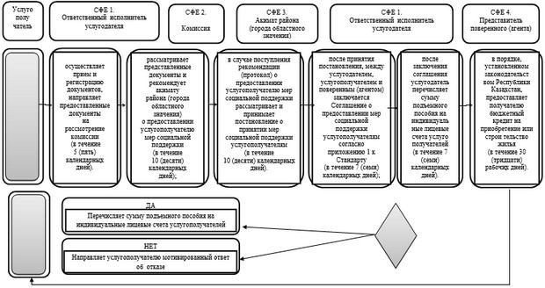
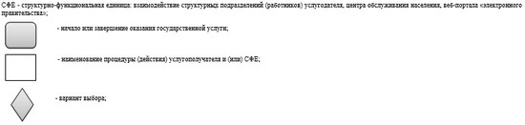

Приложение 2
к регламенту государственной
услуги "Предоставление мер
социальной поддержки
специалистам в области
здравоохранения,образования,
социального обеспечения,
культуры, спорта и
агропромышленного комплекса,
прибывшим для работы и
проживания в сельские
населенные пункты"
Справочник бизнес-процессов оказания государственной услуги
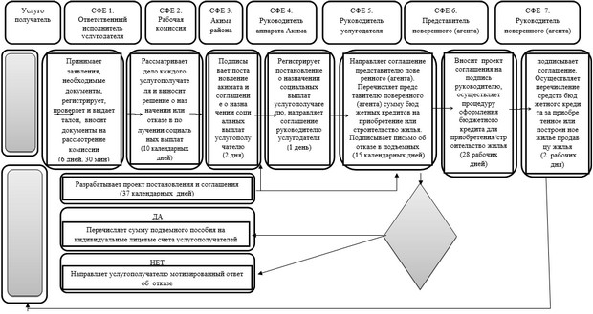

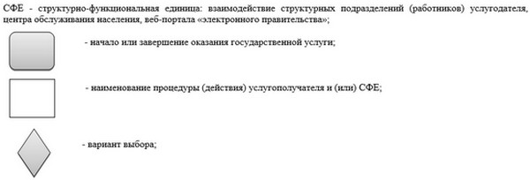

© 2012. РГП на ПХВ «Институт законодательства и правовой информации Республики Казахстан» Министерства юстиции Республики Казахстан

